Que correspond à l’image ?
Mets le temps correct.
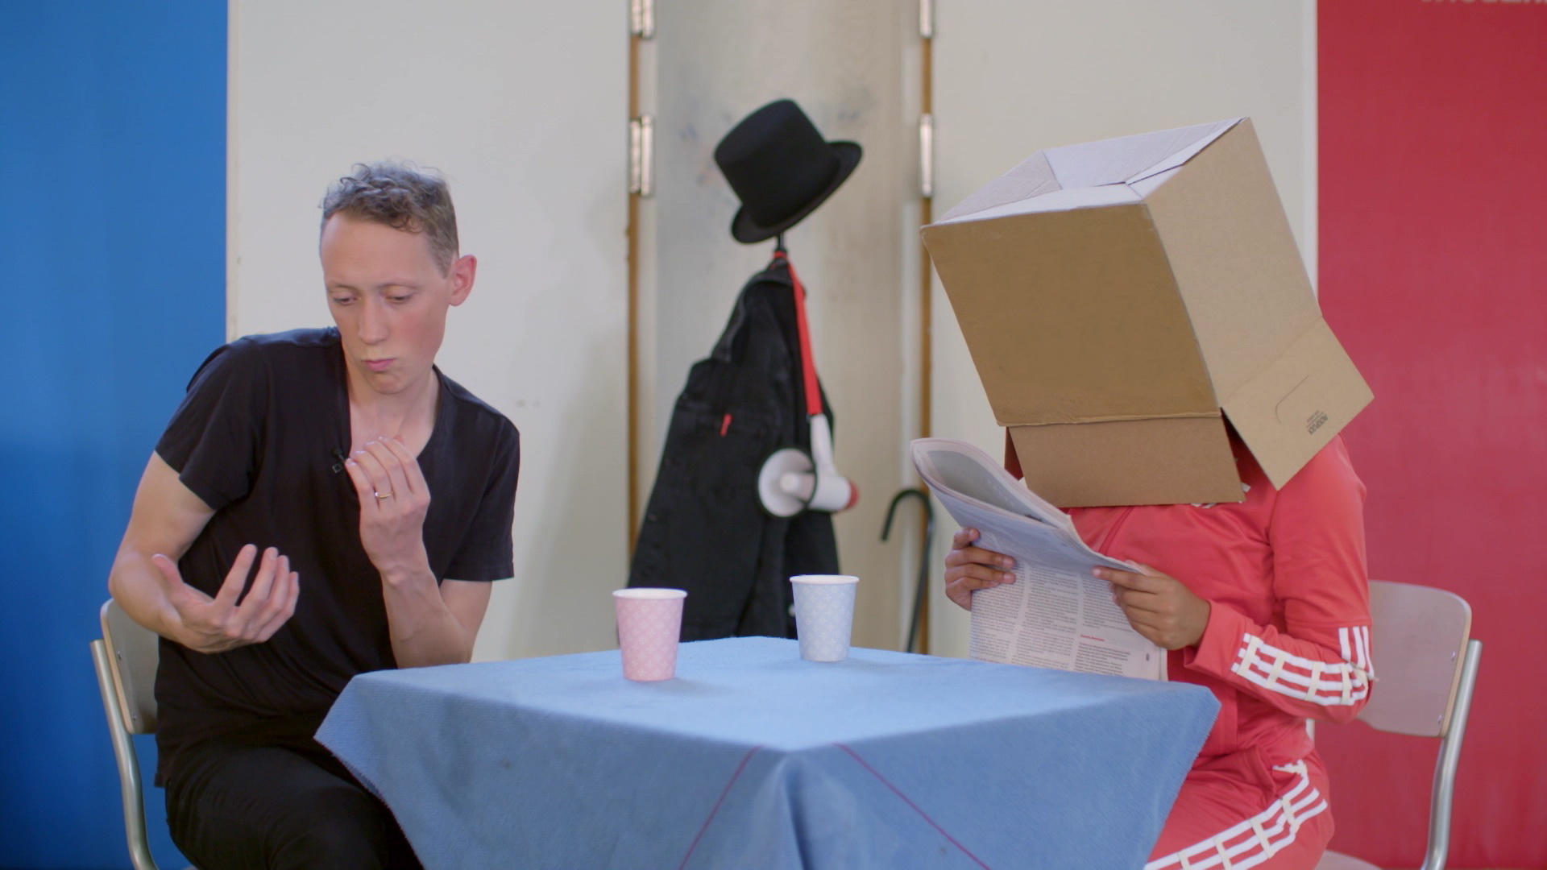
Un jour, Jonas sera papa.
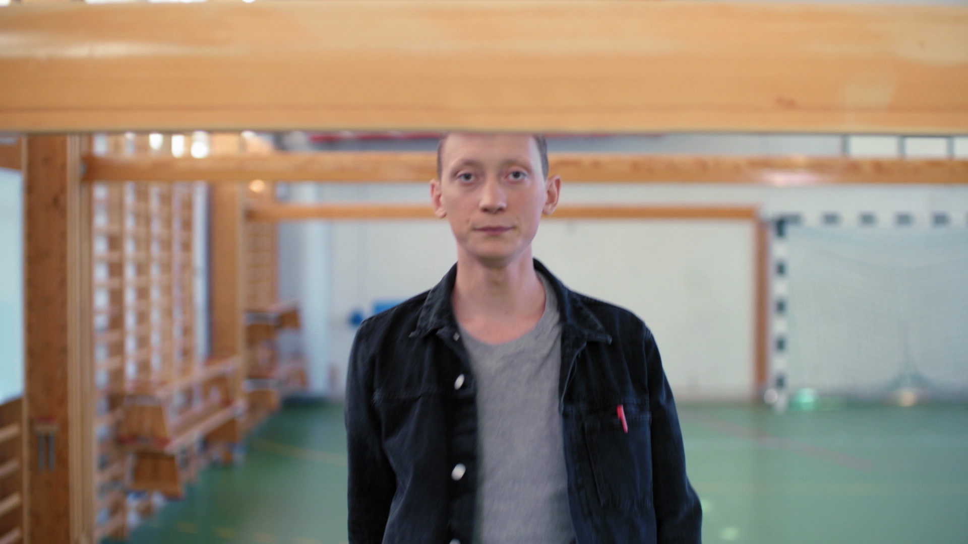
C’est sûr que Jonas
va taper la barre.
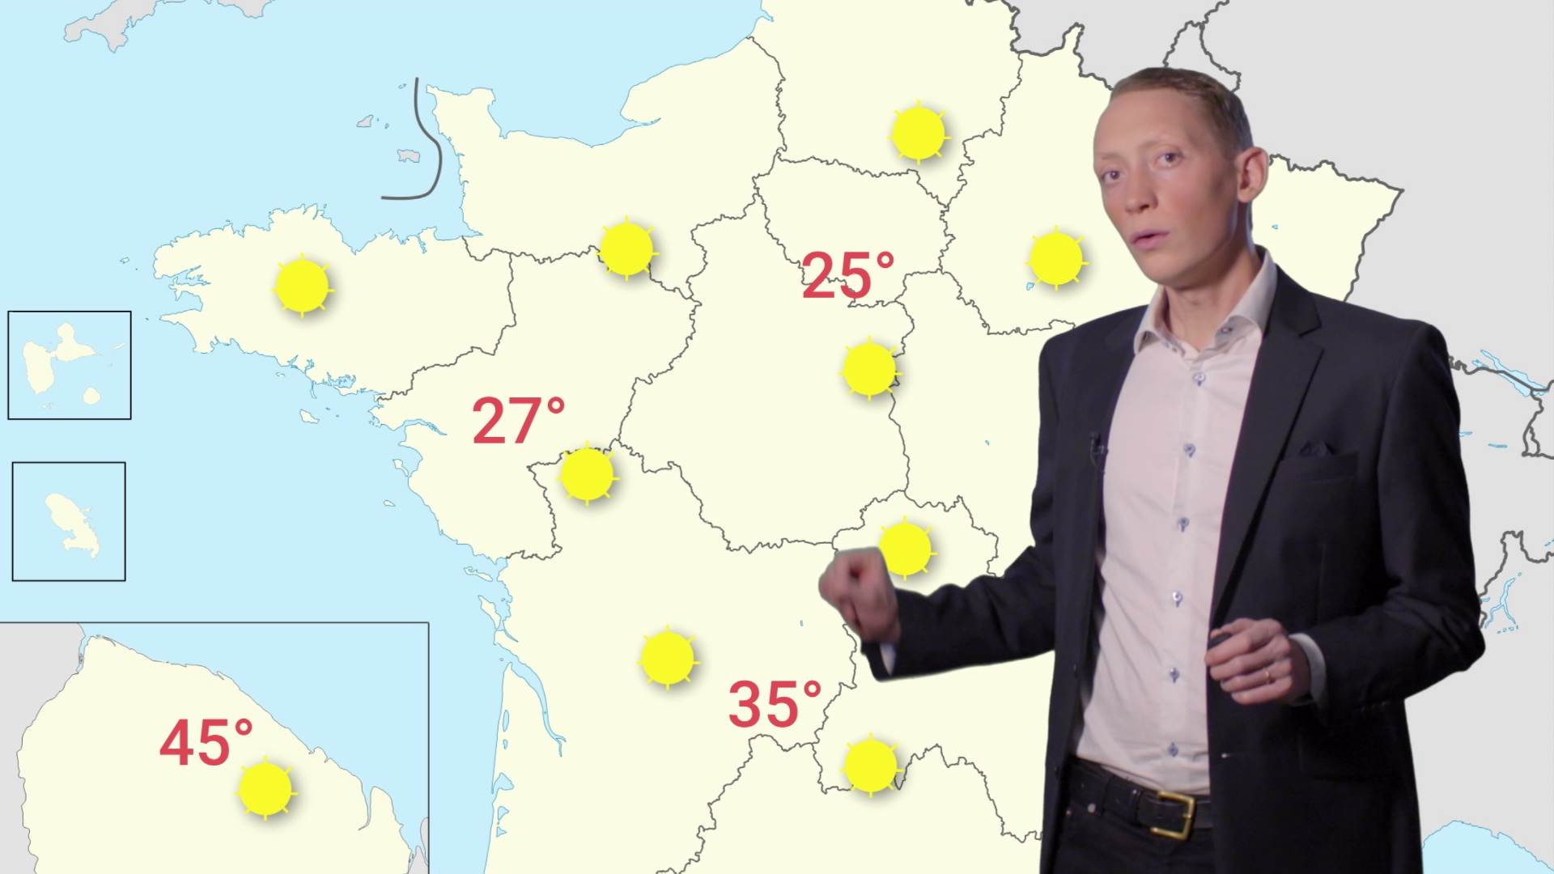
« Peut-être, il fera
beau ce week-end. »
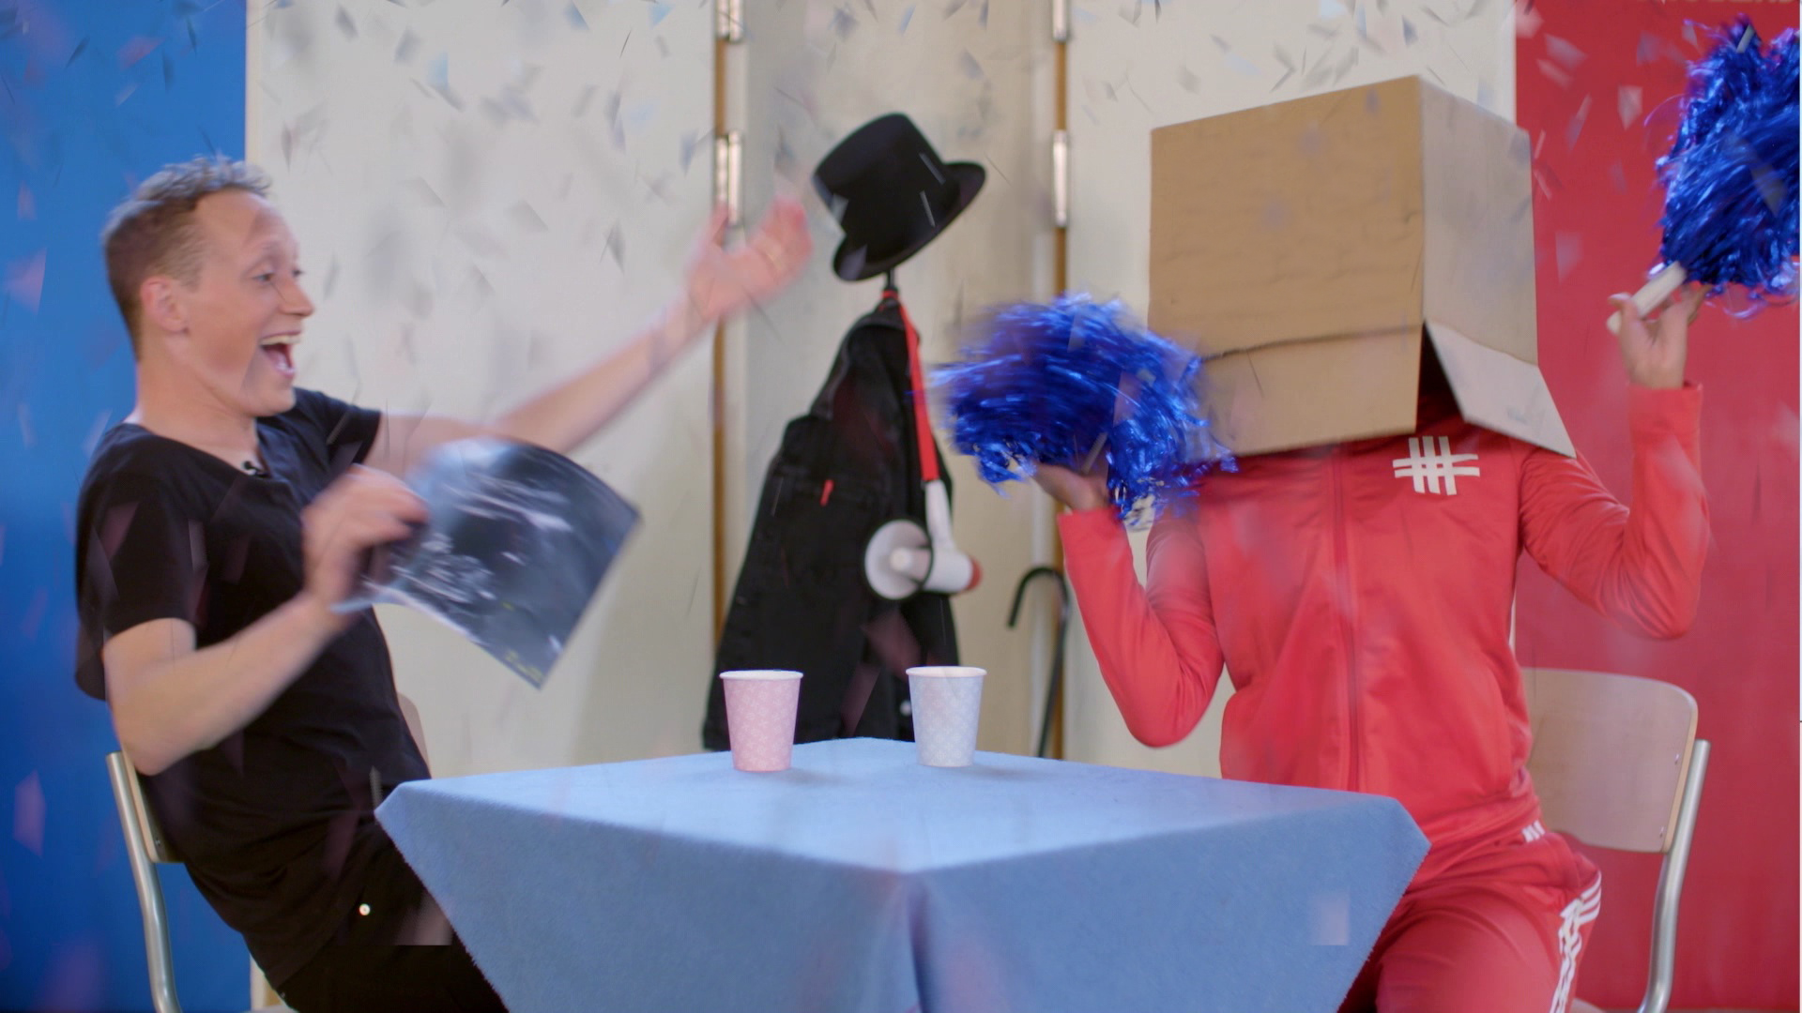
Bonne nouvelle :
Jonas va être papa !!!

